PSEINT Ejercicio 3: Realizar en PSEINT los ejercicios

Karol Milena Hernandez Aguilar

SENA

Ficha: 2687548 ADSO

HEIDY LIZBETH ADARME ROMERO

15/07/2022

1. 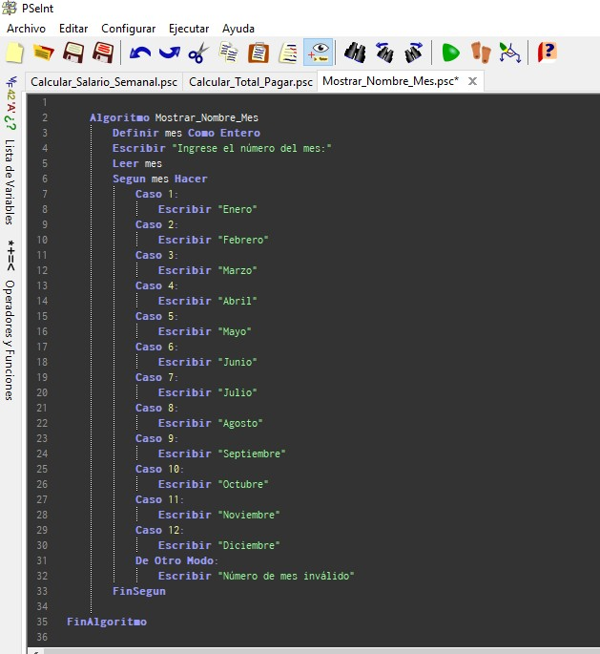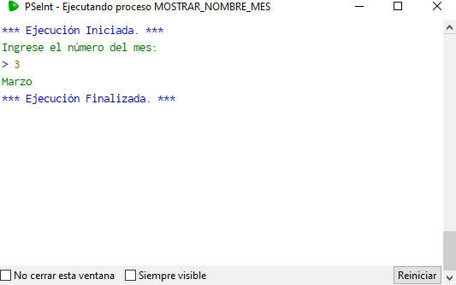Mostrar el nombre del mes, cuando se da el número del mes 3
2. Hacer un seudocódigo que calcule el total a pagar por la compra de camisas. Si se compran tres camisas o más se aplica un descuento del 20% sobre el total de la compra y si son menos de tres camisas un descuento del 10%.

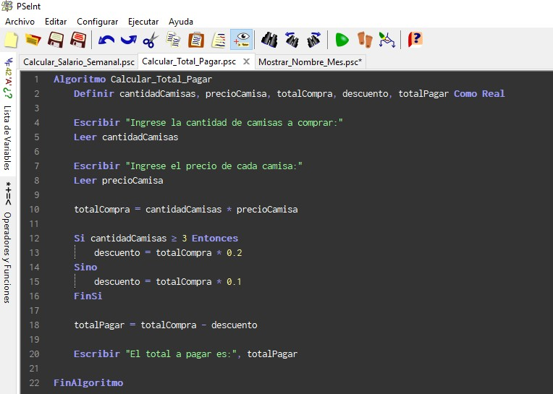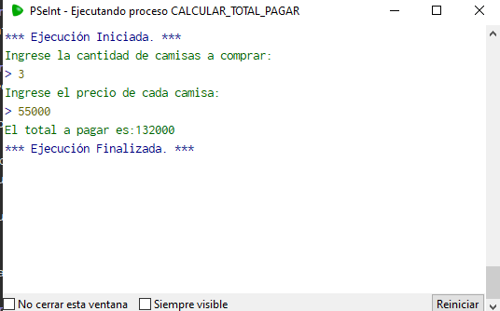

1. Un obrero necesita calcular su salario semanal, el cual se obtiene de la siguiente manera: -- Si trabaja 40 horas o menos se le paga $16000 por hora -- Si trabaja más de 40 horas se le paga $16000 por cada una de las primeras 40 horas y $20000 por cada hora extra.

